Dobrý den, dnes spolu budeme pokračovat v násobení desetinných čísel deseti a stem.
Když násobím desetinné číslo deseti, posunu desetinnou čárku a jedno místo doprava (jedna nula, jedno místo).
Když násobím desetinné číslo stem, posunu desetinnou čárku o dvě místa doprava (dvě nuly, dvě místa).
Pokud v desetinném čísle chybí číslice, doplním si nuly: 0,4 . 100 = 0, 40 . 100 = 40
Je dobré dělat si od desetinné čárky obloučky směrem doprava.
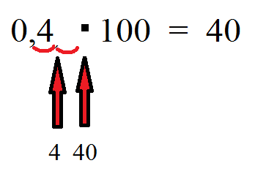
Otevřete si učebnici na straně 136.
136 / 17
100 . 2, 5 + 100 . 10 = ___________________
Nebo vytýkáním 100 . (10 + 2, 5) = ___________________
136 / 18
Ústně sčítejte a odčítejte. Nezapomeňte, že číslo 1 může mít libovolná čísla ve jmenovateli a ta samá v čitateli.
Jeden celek (například pizzu) mohu rozdělit na osm osmin, dvanáct dvanáctin, šest šestin. Pořád je to jedna pizza, jeden celek.
137 / 19 – ústně
137 / 20
6,18 . 10 = ___________
137 / 21
5,4 . 10 =________________
137 / 22
100 . 16,50 + 100 . 18 = __________________
Nebo vytýkáním 100 . (16, 50 + 18) = ___________________________
137 / 23 – ústně
Domácí úkol:
137 / 24 a 26
Popřemýšlejte:
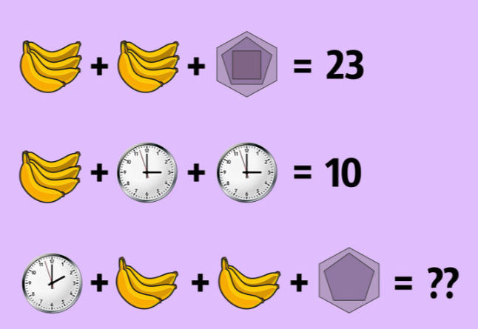

Hezký víkend.

